Оглавление

Введение: 2

Концепция: 3

Итак, введение: 3

Жанр и аудитория: 3

Основные особенности игры (USP): 3

Описание игры: 3

Предпосылки создания 4

Платформа 4

Функциональная спецификация: 5

Принципы игры: 5

Суть игрового процесса: 5

Ход игры и сюжет: 7

Альтернативный вариант написания сюжета: 15

Физическая модель: 16

Управление: 16

Погодные условия: 17

Передвижение в воде: 17

Персонажи игрока: 18

Элементы игры: 19

«Искусственный интеллект» - ИИ: 20

Интерфейс пользователя: 21

Схема: **Ошибка! Закладка не определена.**

# Введение:

Дальнейшее содержание этого документа организовано по разделам, в которых приводится следующая информация:

**Раздел 2.** Данный раздел содержит основные сведение об игре – общее описание, жанр, предпосылки создания игры и ее особенности, целевая аудитория и платформа. Раздел предназначен для всех заинтересованных лиц.

**Раздел 3.** Описание игры с точки зрения пользователя и предлагаемых ею возможностей. Содержит данные про сюжет и принципы игры; интерфейс; графику и звуковое наполнение; состав игровых уровней. Этот раздел предназначен для всех заинтересованных лиц.

**Раздел 4. Ошибка! Источник ссылки не найден.** Техническое описание реализации функциональной спецификации. Содержит сведения про программную структуру игры; структур хранения данных; организация работы с графическими и звуковыми ресурсами игры. Раздел предназначен для технических специалистов.

**Раздел 5. Ошибка! Источник ссылки не найден.**План организации разработки проекта. Содержит информацию о существующих и требуемых ресурсах; финансовые вопросы и календарный план разработки. Раздел предназначен для лиц, принимающих решения.

**Раздел 6**. Содержит контактную информацию.

# Концепция:

## Итак, введение:

Одиночный (Single) Экшен (Action) с видом от первого или третьего лица для PC, с необычным подходом к игровой механике, способной заставить игрока ощутить полный контроль над своими действиями в игре с минимумом ограничений и максимумом отдачи. Игрок испробует ее на собственном опыте в четырех разных событиях, переломных моментах мировой истории игрового мира. Он Побывает и в роли шпиона, использующего High Tech технологии, и в роли военного-ветерана с вживленными в тело техногенными устройствами, и в роли мага, жившего в мире, полном магии и лишь зачатками науки, и даже в роли «ангела», сражающегося за спасение мира. Главный упор идет на демонстрацию игровой механики.

Разрабатывается на довольно распространенном движке Unity3D. Его особенностью является обширное использование и Возможность разработки от простых 2D аркад до MMO проектов.

## Жанр и аудитория:

Одиночный (Single) 3D Action от первого/третьего лица с примесью шутера. Альтернативный мир, включающий в себя научную фантастику, киберпанк, средневековье, фэнтези. Элементы хронофантастики в сюжете.

Возрастные ограничения – старше 14. Целевая аудитория игры – от 20 лет. Из-за сложного геймплея и графической стилистики, приближенной к реальности. Благодаря сочетанию, необычных механизмов геймплея и жанров, игра приглянется практически любому игроку, уставшему от однообразности современного геймплея.

## Основные особенности игры (USP):

Виртуозная система взаимодействия персонажа с окружением, способная полностью раскрыть возможности управления персонажем;

Безумная идея сочетать научную фантастику, киберпанк и фэнтези;

Участие в четырёх различных временных событиях, неявно связанных между собой

Крутые враги, способные легко надрать вам зад.

## Описание игры:

Вы побываете в четырёх различных событиях, переломных моментах мировой истории игрового мира. Ощутите себя военным, участником множества сражений, с вживленными в тело техногенными устройствами, отчаянно пытающемся выжить в яростном сражение с превосходящим врагом.

Вы побываете и в роли шпиона, использующего High Tech технологии, способного тайно проникнуть на вражескую базу и с лёгкостью выполнить своё задание с использованием самых разнообразных ловушек.

Вы будете магом, живущем в мире, где магия стоит во главе всего. Выполнив поручение от старшего мага, вы участвуете в событии, переломившем ход развития мира.

И даже «ангел» будет Вам подвластен, в роли которого Вы будете сражаться с могучими демонами за спасение всего мира.

## Предпосылки создания

Главный упор идет на игровую механики. Сейчас она мало меняется в рамках какого-либо жанра или основных критериев геймплея. Небольшие изменения механики нынешних уже перестают удивлять игроков. И высокий прорыв в плане графики игр с отсутствием такого прорыва в геймплее все слабее заинтересовывают людей и все сильнее выделяются устаревшие методы механики игры.

## Платформа

Игра планируется на ПК.

# Функциональная спецификация:

## Принципы игры:

### Суть игрового процесса:

**Игровая механика** с иным, интересным подходом.

Общие особенности:

Боевая механика:

Левая кнопка мыши отвечает за левую руку, правая кнопка мыши отвечает за правую руку

Урон локальный – каждая часть тела отвечает за свой функционал: раненная рука будет хуже использоваться, с раненной ногой будут проблемы с передвижением, а потеряв совсем, придется ползать..

Какие элементы используются:

Элементы *шутера*:

Существующие:

1. прицел на самом оружии, а не в центре экрана
2. разный тип и время перезарядки, что дает свои свойства разному оружию
3. использование боеприпасов: гранаты, мины, ловушки, химические реактивы

Новые:

1. возможность использовать разное оружие в разных руках, управляя стрельбой из правой и левой руки соответствующими кнопками мыши
2. ведение огня из оружия в каждой руке по двум разным целям одновременно

Элементы *экшена*:

Существующие:

1. возможность проводить комбинации ударов в ближнем бою
2. ускорения, прыжки, уклонения, перекаты

Новые:

1. возможность прямого управления рукой с помощью мыши (движение руки персонажа соответствует движению мыши)
2. использование одновременно ближнего и дальнего оружия в разных руках

Механика магии:

Пересмотрено использование магии. Теперь маги не будут обычными юнитами дальнего боя, у которых вместо патронов манна. Теперь магия действительно трудно постижима для использования. Не нужно просто кликать кнопки готовых заклинаний, а сотворять их самому. И вариативность ее использования, как отдельно, так и с разными предметами, оружием и одеждой довольно обширна.

Игрок может копить энергию магии в руке с дальнейшим ее использованием на врагах. Также ему доступно влияние на окружение посредством магии и использование этого влияния в свою пользу, но и могут навредить, если глупо воспользоваться. Кроме того, разные предметы могут оказывать тот или иной эффект на магию. Какие-то служат усилением одного из видов магии, другие могут изменить процесс ее проявления. И даже боевые действия могут определенным образом усиливаться, дополняться, или изменяться в сочетании с магическими действиями.

Магия теперь сложна, но интересна.

### 

### Ход игры и сюжет:

Сцены, разворачивающиеся в техно-демке – события из прошлого с большим временным промежутком между каждым отрывком относительно исторического плана.

События связаны с древним механизмом – Сфера воспоминаний, записывающая и хранящая все воспоминания разумного существа, дотрагивающегося до нее. Запись начинается с момента касания. Заканчивается при разрыве связи (смерть существа, ментальный блок и т.п.). Работает на подобии радио, для просмотра нужны условия или устройство, улавливающее сигнал от сферы. Игрок находится в таких условиях и поэтому участвует в них со стороны владельца воспоминания. Порядок проигрывания событий: от самого позднего (нынешнее время игрового мира) к самому раннему (древние времена игровой истории)

В игре встречаются три осколка сферы, которые при контакте с ними, переносят дотронувшегося к сфере, после чего он, осмотрев, дотрагивается до нее и переносится обратно к осколку, и начинается запись. После этого осколок теряет свои свойства (свечение, перенос к сфере).

Пример того, как выглядит сфера воспоминаний:

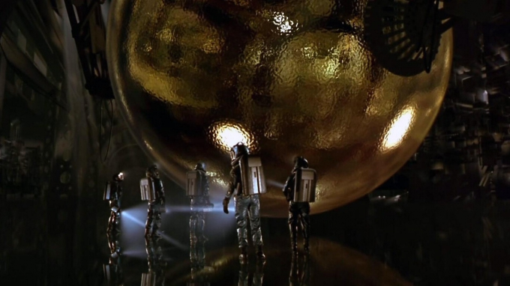

#### Начальная сцена - осколки воспоминаний :

***Стилистика сцены:*** Мистика.

***Место действия:*** Парящие островки (из кристаллической поверхности), в мире со слабой гравитацией. Границ этого мира не видно, так как видимость ухудшена туманом.

Проходит обучение игрока механике и управлению в игре.

Пройдя через разлом в пространстве, игрок попадает в сцену первого события

Пример места:

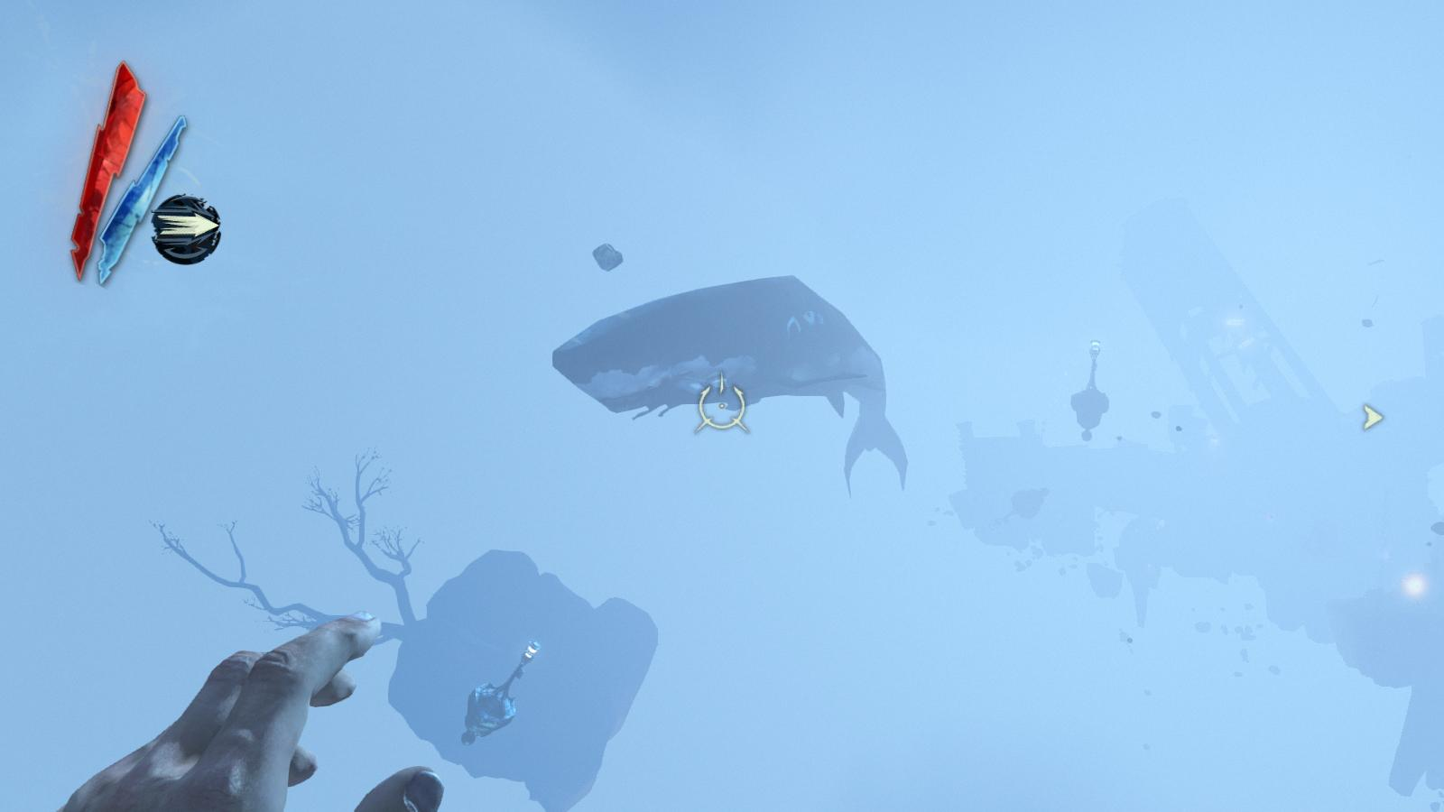 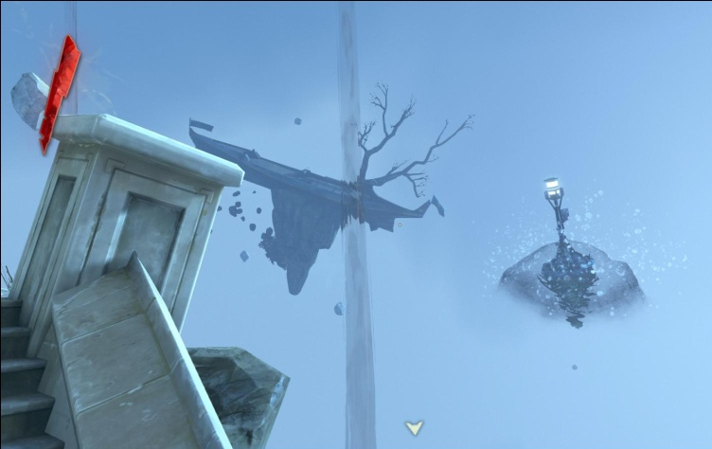

Действие следующий трех сцен (Защита, Шпионаж, Магический призыв) происходят в одном месте на карте, но в разные эпохи мировой истории.

([подробно - Описание окружения сцены и города](3.%20Описание%20окружения%20техно-демки%20v1.15.docx))

#### Сцена первого события - Защита :

***Временной период:*** игровой мир - 93 года в прошлое.

***Стилистика сцены:*** Киберпанк + Научная фантастика.

***Краткое описание:***

Каэлис - техногенное государство с главенствующей религией (вера в рай и ангелов), с строгими жизненными принципами (дух, здоровье и мораль) и законами.

Синт’эр - техногенное государство (отрасль нейробиологии) с упором на культ науки, упор на улучшение возможностей человека с помощью научных изобретений.

Каэлис готовит нападение на базу Синт’эр. В ответ Синт’эр отправляет через каньон подкрепление на базу. Каэлис узнаёт о подкреплении и отправляет на перехват боевой отряд. Отряду нападения удаётся настигнуть подкрепление прямо на выходе из ущелья. Один солдат из отряда подкрепления во время атаки находит осколок сферы. Отряд подкрепления (включая игрока) с боем успешно прорывается в город. В этот момент к базе Синт’эр подошли основные силы Каэлис и начали нападение на базу. Прибывшее подкрепление отправляется, на защиту базы. Через некоторое время, происходит выстрел энергии из ментальной установки, которая выводит из строя большинство сил нападения Каиэлиса (отряды Синт’эр экранированы от этого излучения). Это излучение аннулирует воздействия осколка сферы и запись прерывается. Сцена заканчивается.

Возможные варианты развития:

Игрок проходит через контрольную точку (вход в город) - успешное прохождение сцены (открывается вход во вторую сцену).

Игрок не проходит контрольную точку - неуспешное прохождение сцены (придётся проходить сцену заново).

На успех/неуспех окончания сцены не оказывает влияние возможная концовка сцены: смерть игрока или выстрел из установки.

Пример разрушенного города:

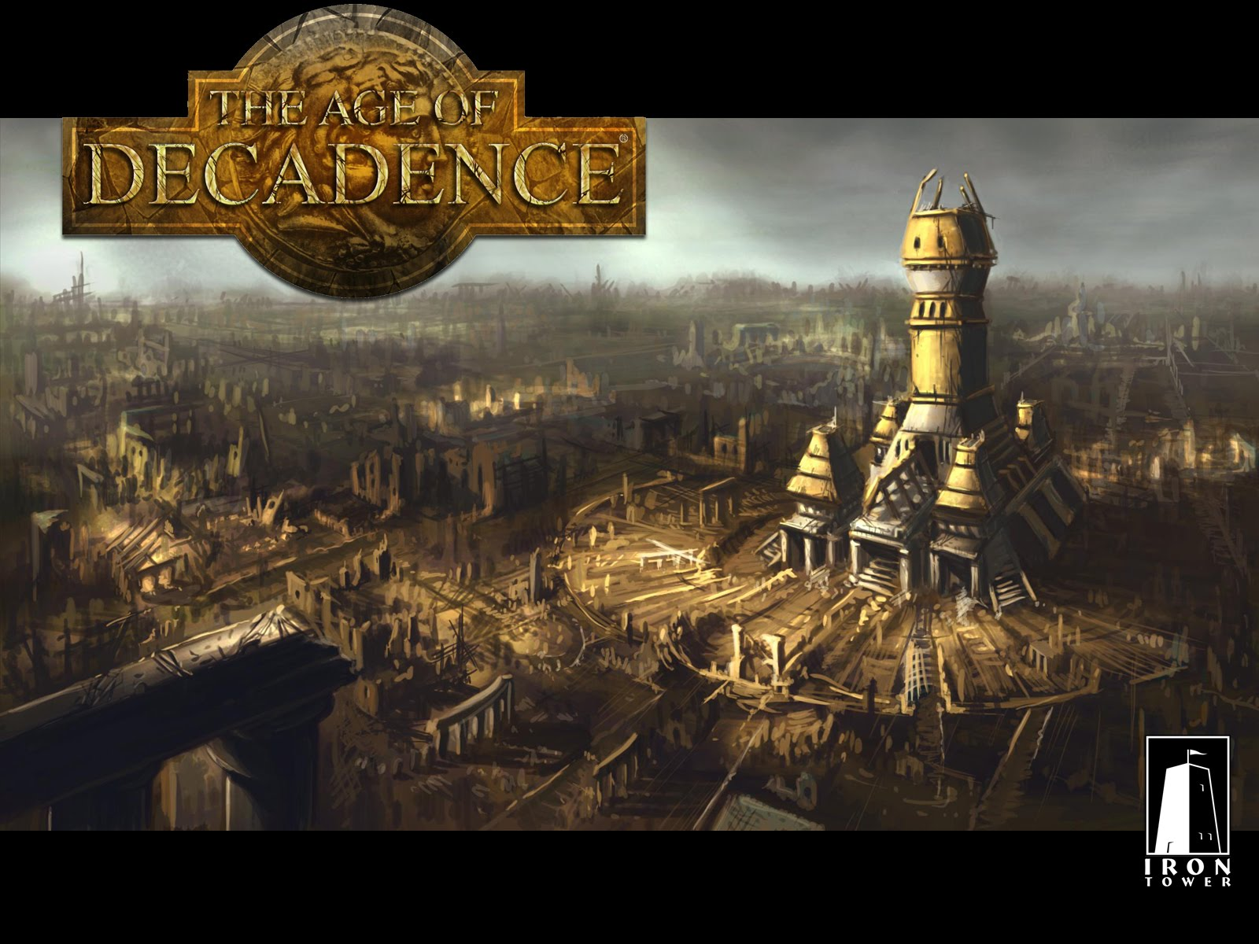

…………………

После успешного окончания сцены, игрок оказывается снова в начальной сцене, и, если он прошел достаточно далеко, то на начальной сцене становится доступен разлом, перемещающий на следующую сцену.

#### Сцена второго события - Шпионаж :

***Временной период:*** игровой мир - 528 лет в прошлое.

435 лет до событий первой сцены «Защита».

***Стилистика сцены:*** Современность, Военная, редкие элементы Научной фантастики.

***Краткое описание:***

Персонаж – шпион. Проникает на исследовательскую базу врага.

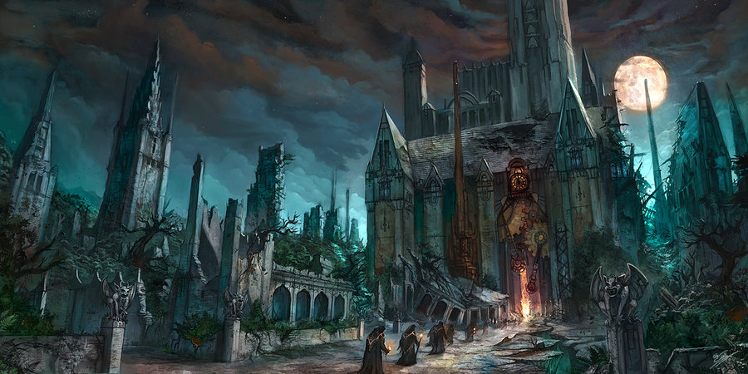

Его задание: выяснить, что за исследования или разработки там ведутся. Он проникает внутрь, его обнаруживают, он пытается скрыться внутри аванпоста, так как путь на выход перекрыт. Спускается вглубь базы, старые катакомбы под городом, убегая от погони и находит в них заброшенный тоннель. Идет по нему, пока не заходит в тупик. Он думает, как выбраться, закладывает взрывчатку на проходе к нему. Прячется, взрывает, когда несколько военных, преследующих его, проходят рядом с взрывчаткой. В месте взрыва из потолка выпадает осколок сферы.

Пытается пробиться с боем обратно наружу.

Умерев, игрок оказывается снова в начальной сцене, и, если он прошел достаточно далеко, то на начальной сцене становится доступен разлом, перемещающий на следующую сцену.

#### Сцена третьего события - Магический призыв :

***Временной период:*** игровой мир - 2000 лет в прошлое.

1500 лет до событий второй сцены «Шпионаж».

***Стилистика сцены:*** Средневековое фентэзи.

***Краткое описание:***

Один из магов выполняет поручение по установке магического предмета за городом, неподалёку от горы. Находит осколок сферы, возвращается в башню, на его глазах происходит вторжение демонов из портала призыва. Начинается бой между магами и демонами, в котором участвует и Игрок.

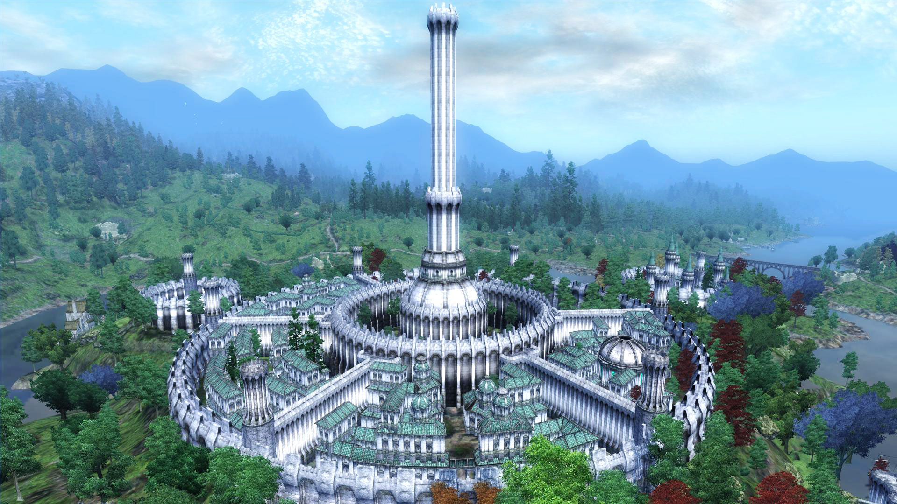

Умерев, игрок оказывается снова в начальной сцене, и, если он прошел достаточно далеко, то на начальной сцене становится доступен разлом, перемещающий на следующую сцену.

#### Завершающая сцена - Падение:

***Временной период:*** игровой мир - 6000 лет в прошлое.

4000 лет до событий третьей сцены «Магический призыв».

***Стилистика сцены:*** Технофентэзи, Фантастика.

***Краткое описание:***

Битва на летающем в небесах острове – городе Богов древности.

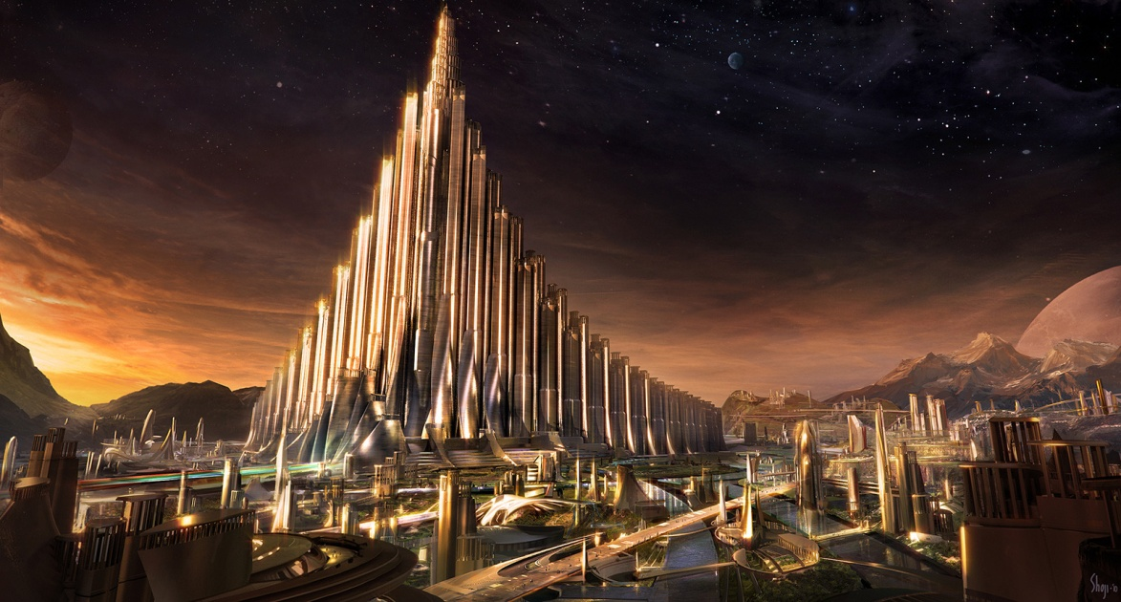

Идет битва: Боги, люди и недавно прибывшие ангелы против легионов демонов во главе Демона-Дракона. Игрок в роли раненного ангела, которого сбивает сфера воспоминаний, брошенная демоном. Игра начинается с момента этого столкновения. Ангел падает на землю, а сфера улетает за край летающего острова на поверхность планеты. Потом ангел встает и продолжает свое сражение.

В конце, ангел участвует в создании разрушительного действия, раскалывающего остров на 3 части, 2 из которых начинают падать на планету. Третий удерживают Боги, кристаллизуют его и людей на нем и он остается летать в небесах.

#### Пробуждение.

***Временной период:*** игровой мир - нынешние времена.

Игрок просыпается заключённый в падающем кристалле. Падает с части летающего острова, с которого откалываются такие же кристаллы. При падении на планету кристалл разбивается игрок выживает но теряет сознание.

**Конец игры.**

#### Дополнительно:

Падение в кристалле будет началом в игре (онлайн версии) при создании персонажа, остров планируется летающим вокруг планеты (спутник по орбите) и игроки будут падать в места в зависимости от места над которым будет пролетать этот летающий остров-кристалл в момент создания персонажа.

Используемые технологии первых двух сцен:

Технологии первой сцены

На первой сцене нападение страны ***Каэлис*** на конвой государства ***Синт’эр*** (нейробиология). Игрок в роли бойца ***Синт’эр***. Времена, близкие к нынешнему времени игрового мира (Sci-fi сеттинг): вооружение High-Tech, технологии продвинутого будущего относительно нашей современности.

Технологии второй сцены

На второй сцене игрок в роли шпиона из государства ***Ависия*** (волновая физика) проникает на базу государства ***Ачирон*** (квантовая физика, лазеры). Времена еще лишь с зарождением технологий будущего (военный сеттинг): вооружение нашей современности (автоматы, пистолеты, патроны) и немного элементов с намеком на будущие технологии.

### 

### Альтернативный вариант написания сюжета:

Сначала игрок оказывается в мирном и спокойном месте - *осколки воспоминаний*. Освоившись с передвижением, перед ним появляется трещина в пространстве, из которой раздаются еле слышные голоса. Ступив в разлом игрока, переносит в гористую местность, находясь за неким подобием природного каменистого укрытия. Показываются отрывки предшествующих событий, из которых игрок узнает, как и зачем он здесь находится. Начинается выполнение данной задачи, защиты перевозимого в конвое груза.

В распоряжении игрока дальнобойное стрелковое оружие, технологичное оружие ближнего боя и вживленные в персонажа устройства, дающие ему всяческие способности и преимущество в сражении. И при смерти, если не получится далеко пройти, игрок возвращается в *осколки воспоминаний*, в которых он был в самом начале. Там, зайдя в тот же портал, можно попробовать пройти ещё раз с самого начала.

Не обязательно полностью проходить событие. При определенных условиях, пройдя довольно далеко, умерев, игрок попадает в *осколки воспоминаний*, в которых появляется еще одна трещина в пространстве. Пройдя через нее, его переносит в подземный тоннель. Игроку показывают отрывки из предшествующих событий, как он, теперь уже в роли шпиона, ночью пробирается через лес до руин старинного города, в центре которого из большого разрушенного строения оборудована секретная база. Проникнув в нее, шпион узнает, что там исследуют, но его обнаруживают и поднимают тревогу…

## 

## Физическая модель:

### Управление:

Камера от первого или третьего лица, устанавливается в опциях, либо смена камеры на горячую клавишу; движется вместе с мышью, как в шутере/экшене. Передвижение: W/A/S/D

Передвижение:

W - движение вперед

S - движение назад (спиной)

A - движение влево

D - движение вправо

Так же можно прыгать, ускоряться, отскакивать, уворачиваться

Маневры:

Space (пробел) - прыжок

Дважды нажать «W/A/S/D» или Shift + «W/A/S/D» - отскок/уворот вперед (W)/влево(A)/ назад(S)/ вправо(D)

Дважды нажать «W» и удерживать - ускоренный бег/спринт

С - Присесть/пригнуться

Зажать «С» и нажать «W/A/S/D» - перекат

Персонаж способен использовать обе руки для ведения боя, для того чтобы использовать в бою правую руку, надо зажать ПКМ и двигать мышью, как ты двигал бы рукой персонажа, такой же принцип и с левой рукой на ЛКМ.

Можно находиться в трех ***режимах***, в каждом из которых мышь выполняет разную функцию:

***Обычный режим*** - когда два других отключены

***Боевой режим*** - для управления боевыми действиями рук

***Режим концентрации*** - для использования магии

В ***обычном режиме*** можно взаимодействовать с предметами окружения (брать предметы, использовать и кидать их)

В ***боевом режиме*** можно использовать свое оружие непосредственно в бою и нанесения основного урона: стрелять из дальнего оружия, сражаться оружием ближнего боя.

[(более подробно в документе - Боевая механика)](8.%20Боевая%20механика.docx)

***Режим концентрации*** предназначен для использования магических аспектов: прямое использование сил магии, сотворение сложных заклинаний, использование предметов активно связанных с магией.

[(более подробно в документе - Механика магии)](9.%20Механика%20магии.docx)

### Погодные условия:

Туман ухудшает видимость.

Снег уменьшает скорость передвижения и увеличивает громкость передвижения.

### Передвижение в воде:

Возможность плавать на поверхности воды, нырять и плавать под водой. Тратится запас воздуха под водой и устаешь при передвижении по воде и под водой. При обессиливании значительно падает скорость передвижения. Возможность гибели от недостатка воздуха.

Возможность повредить ноги и умереть от падения

## 

## Персонажи игрока:

В первой сцене «Защита» игрок в роли вояки ветерана, с вживленными в тело высокотехнологическими устройствами, оборудованный мощной экипировкой и оружием.

Во второй сцене «Шпионаж» игрок в роли шпиона, оснащен разными устройствами, боеприпасами и оружием.

В третьей сцене «Магический призыв» игрок в роли мага, с некоторыми магическими предметами в распоряжении. Маг выглядит как невысокий толстячёк с куцей бородкой и одетый в сандалии и длинный халат до земли. Характер мага можно описать как рассеянный и неловкий.

В четвертой сцене «Падение» игрок в роли ангела, с мечем, наделенным особой силой.

## 

## Элементы игры:

***Сцена Начальная*** - Осколки воспоминаний. Объекты (Рисунок блок-схемы PNG; XMind блок-схема)

***Сцена 1*** - Защита. Объекты (Рисунок блок-схемы PNG; XMind блок-схема)

***Сцена 2*** - Шпионаж. Объекты (Рисунок блок-схемы PNG; XMind блок-схема)

***Сцена 3*** - Магический призыв. Объекты ([Рисунок блок-схемы PNG](Сцена%203%20-%20Магический%20призыв.%20Объекты%20на%20сцене.png); [XMind блок-схема](Сцена%203%20-%20Магический%20призыв.xmind))

***Сцена 4*** - Падение. Объекты (Рисунок блок-схемы PNG; XMind блок-схема)

## 

## «Искусственный интеллект» - ИИ:

## 

## Интерфейс пользователя:

### Блок-схема

Во время активных действий

Запас сил. Прозрачный. Отсутствует при полном значении. По мере затраты появляется и меняет цвет (полоска увеличивается и меняет цвет, сигнализирующий об угрозе)

Усталость. Прозрачная.

Исчезает при полном значении.

Появляется, когда тратится

(уменьшается полоска)

Здоровье разных областей тела.

Отсутствуют при полном значении.

Появляются по мере уменьшения

(чем меньше здоровье, тем ярче и краснее область раненой части)

Правая рука

Левая рука

Голова

Правая нога

Левая нога

Торс

Амуниция. Исчезает при полном значении.

Появляется, когда тратится

(уменьшается полоска)

Выбор оружия/предметов

Прозрачная панель.

Появляется при выборе.

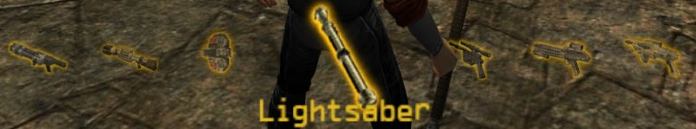

#### Меню персонажа:

При нажатии кнопки активации интерфейса (Tab)

Количество текущее/всего

Количество

Количество текущее/всего

Запас сил. Прозрачный. Отсутствует при полном значении. По мере затраты появляется и меняет цвет (полоска увеличивается и меняет цвет, сигнализирующий об угрозе)

Усталость. Отображение значений в цифрах

Левая нога

Торс

Здоровье разных областей тела.

Отображается так же, как во время активных действий

Правая рука

Левая рука

Голова

Правая нога

Амуниция. Отображение общего количества использующихся патронов

Выбор оружия/предметов

Прозрачная панель.



### 

### Функциональное описание и управление

### 

### Объекты интерфейса пользователя

Кнопка, check-box, slide, label и тп. Перечислить обьектно элементы, составляющие интерфейс

## 

## Графика и видео

Программно ограничить возможность использовать высшей магии с высшей технологией, для склонения выбора игрока в пользу прокачки одной из специализаций

Плюсы:

Обширный выбор разных специализаций для разных интересов людей, с возможностью сбалансированного конкурирования между друг другом

Другой вариант, как понял я: без программного ограничения возможность использовать высшие технологии с высшей магией

Минусы другого варианта: люди с интересом к чистой специализации не имеют возможность получить ее, так как она по балансу будет неэффективна, посравнению с совмещенным использованием. Технологи будут только создавать высокоуровневую технику, а балом будут заправлять Маги использующие приобретенную (купля/забирание/воровство) высокоуровневую технику

Технологам придется повышать также и магию, для увеличения эффективности использования до должного уровня. Магам не требуется этого, так как приобретя технику будет достаточно эффективный уровень. Чистые маги и технологи будут невостребованы и неиграбельны